 |  | 商品期货周报
 |  | 铜（SHFE：CU） | 2010年4月11日
有色金属分析师  刘壮  021-61005574  liuzhuang@htfutures.com |  | 铜价攀高，小幅回调
有色金属分析师  刘壮  021-61005574  liuzhuang@htfutures.com |  | - 宏观面，中国、美国、欧洲的制造业指数继续表现强劲：中国3月份物流与采购联合会制造业采购经理指数为55.1，高于2月份的52.0，连续13个月保持在50的扩张水平之上；美国3月份制造业活动指数创近六年以来的最高水平，3月份制造业活动指数升至59.6，2月份和1月份分别为56.5和58.4，3月份制造业活动指数高于经济学家们此前预计的57.0，也创下了2004年7月份以来的最高水平；欧元区3月制造业以40个月来最快的速度扩张，受德国和法国增长以及新出口订单10年来最强劲增长的推动，欧元区3月制造业采购经理人指数由2月的54.2增至56.6，经济学家预期中值为56.3 。本周澳大利亚、日本、英国和欧洲等四大央行将举行议息会议。由于各国经济复苏进程不一，澳大利亚央行成为本周唯一有望加息的央行。中国央行于4月8日重启3年期央票发行。在银行间市场发行150亿元3年期央票和750亿元3月期央票，其中，3年期央票是自2008年6月底暂停以来再度发行。  - 基本面，全球最大的铜生产商智利国家铜公司执行主席何塞·阿雷亚诺5日称，虽然受地震影响，但由于2009年在基础设施建设上的投资巨大，公司2010年的铜产量将在2009年的基础上略微增长。2009年公司的铜产量比2008年增加了16%，达到170万吨。阿雷亚诺认为，受亚洲国家的强劲需求，铜价将能继续维持在目前水平，但由于美国和欧洲还没有明显复苏迹象，2010年全球铜的总体供给将过剩。沪铜库存在经历了为期两周的下降后，本周再度上扬，至4月9日达到169538吨，再度成为年内最高点。  - 笔者认为，本周是对前期铜价上涨过快的回调，在基本面没有得到根本性改善的情况下，伦铜在短短一周之内大幅上扬4.86%，中国铜价也在库存高企的情况下跟随上扬，这种现象一方面表明下游厂商对未来铜价的看好，但更多的是由于目前仍存在一定过剩的流动性，尤其是从中国方面，铜库存的持续高企构成了对未来价格的最大压力。而本周以来央行宣布开始发行3年期央票，同时要求各大商业银行对自身不良贷款进行自查，都表明了中国政府严控信贷，收紧流动性的严厉态度，在信贷政策转向的背后，是对未来通胀压力的担忧。因此，国内铜价更多的将跟随国际铜价的变化，而不会一枝独秀，突然上扬。
海通期货有限公司
上海市浦东新区世纪大道1589
号长泰国际金融大厦17楼
www.htfutures.com

【上周交易数据】
合约 | 周开盘 | 最高 | 最低 | 周收盘 | 涨跌 | 成交量 | 持仓量 | 持仓变化
沪铜1007 | 63100 | 63720 | 62080 | 62930 | -170 | 1132260 | 227822 | -3614
LME03 | 7970 | 8010 | 7808 | 7900 | +20 | 212580 | 285392 | +4016

【上周行情回顾】
上周沪铜与伦铜高位回调，沪铜周二开盘冲高至63720元/吨的历史高位，之后上升动能不足，开始下降，至周四回落至本周低点62080，周五在沪市上涨带动下略有反弹，本周收于62930元/吨。伦敦铜也在周二开盘创造了近2年来的最高点8010美元/吨，从周三开始一路下挫，最终收于7900。
【上周重要信息】
- 欧洲央行表态，美元指数承压下行。
希腊预算数据明显改善以及欧央行表示希腊不存在违约问题令市场紧张情绪有所缓和，欧央行行长特里谢周四表示，希腊不存在违约风险，不过财政整顿计划必须严格执行，将继续对希腊问题保持警惕。希腊财政部宣布第一季度预算赤字自去年同期的71亿欧元缩减至43亿欧元。另外希腊政府发言人表示目前仍不需要启动欧盟-IMF紧急援助机制。与此同时周四美股缩量减小跌幅，商品价格出现上扬，这对美元指数造成打压。周五美元指数收于80.88，下挫0.53%。不过由于下周希腊将有部分债券到期，希腊问题在下周将再度成为投资者关注的焦点。从目前欧洲债务危机形势来看，下周美元指数预计将有小幅回调。
- 央行3年期央票重启，锁定流动性，推延加息
中国央行于4月8日重启3年期央票发行。在银行间市场发行150亿元3年期央票和750亿元3月期央票，其中，3年期央票是自2008年6月底暂停以来再度发行。央行此举再度引发市场对于货币政策紧缩力度进一步加强的担心。但市我们认为，央行发行3年期央票，更多考虑的是对07年到期央票的对冲，从而继续从今年2月20日就开始的公开市场货币“净回笼”政策。公开资料显示，2007年1~6月央行合计发行3年期央票规模达7480亿元，而发行利率也逐渐从年初的2.97%提升至6月末的3.49%。今年4月~6月底，将合计有2840亿元的3年期央票陆续到期。央行此次仅发行150亿元的3年期央票，有些"杯水车薪"。因此，未来预计将会有更多数量化控制手段出台。与此同时，推出3年期央票也并非加息的前提，相反，更多的是通过这种比较柔和的手段，在避免吸引过量热钱流入的情况下锁定流动性，为未来的汇率政策留下更多的调整空间。
3. 沪铜库存再创新高，价格承压
上期所铜库存本周再度上升，至4月9日已达到169538吨，较上周增加15949吨，再创新高。沪铜库存的持续增长一方面是由于上周价格冲高，刺激了厂商的生产动力，另一方面中国进出口贸易首次由顺差转为逆差，也在某种程度上限制了下游产业的用铜需求。

沪铜库存及主力合约价格
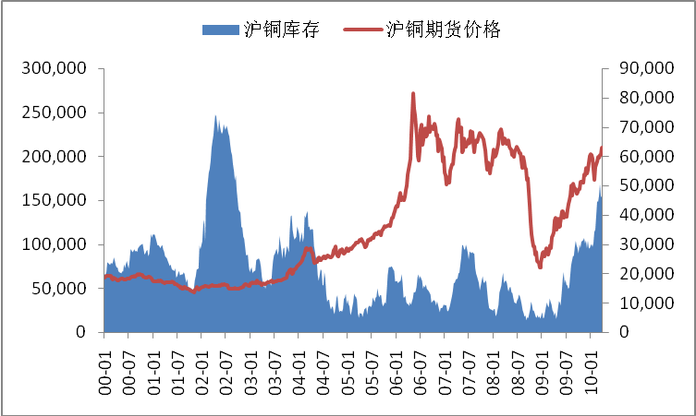
来源：WIND资讯，海通期货研究所
国内现货市场上，近一个月以来现货对当月期货仍然维持贴水状态，且贴水幅度有所扩大，下游需求仍旧承压

上海金属网现货价格及当月升贴水
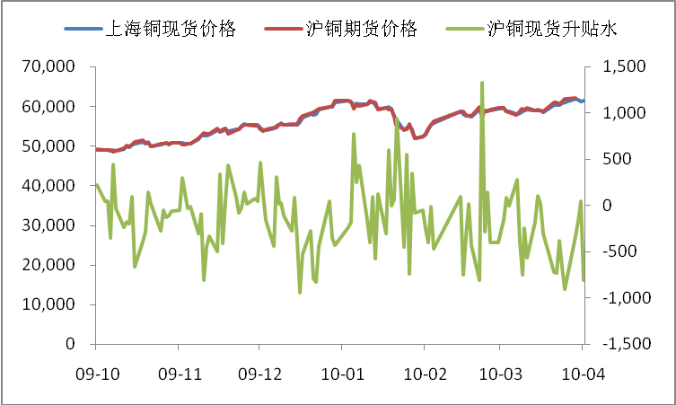
来源：Bloomberg，海通期货研究所

从LME铜库存看，伦铜库存本周继续下降，需求状况较好，受到欧美工业复苏的利好消息刺激，下游需求状况较好。

LME铜库存及价格
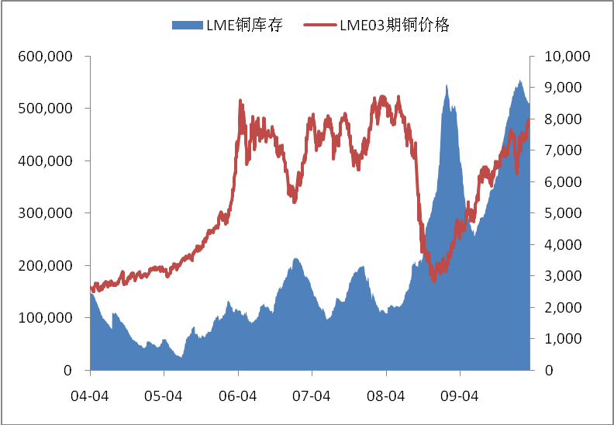
来源：WIND资讯，海通期货研究所

现货的升贴水一定程度反映铜市目前供需状况，LME现货对3月期货的贴水幅度处于震荡阶段，本周贴水幅度减小。

LME03期铜价格及升贴水
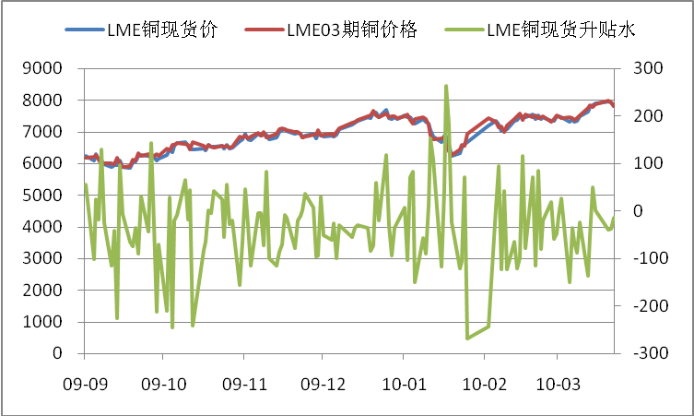
来源：WIND资讯，海通期货研究所

4. CTFC公布持仓情况，非商业净持仓增加。
CTFC公布的COMEX铜基金持仓表明，截止4月6日，总持仓量151388手，较上周增加9871手，COMEX非商业净持仓量为22946手，较上周增加1289手。
COMEX持仓情况及三月期铜价格
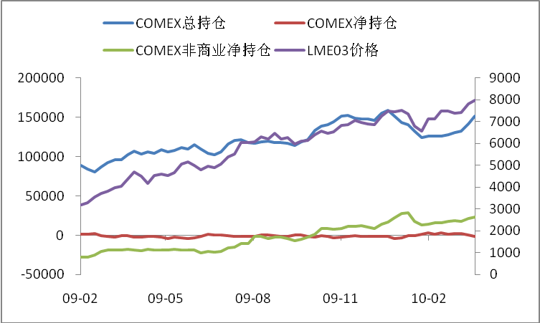
来源：WIND资讯，海通期货研究所

【技术分析】
沪铜1007合约日线走势图
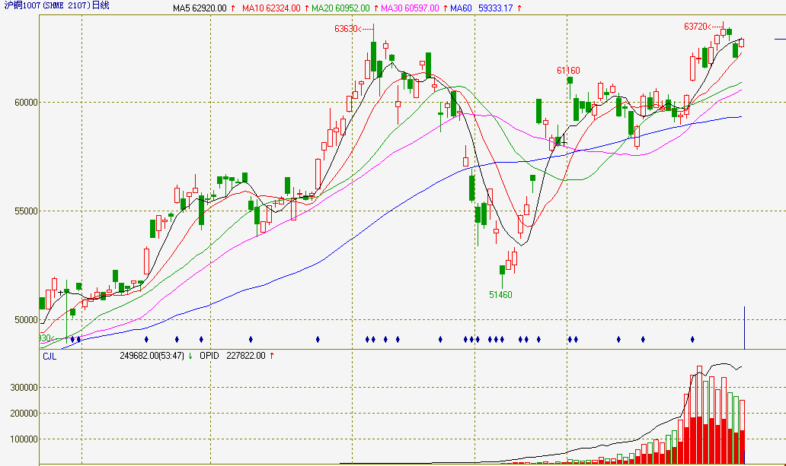
来源：文华财经，海通期货研究所

沪铜合约呈多头排列，从日线上看，目前处于上升后的回调阶段，压力位63720点，支撑位61000。
LME铜03合约日线走势图
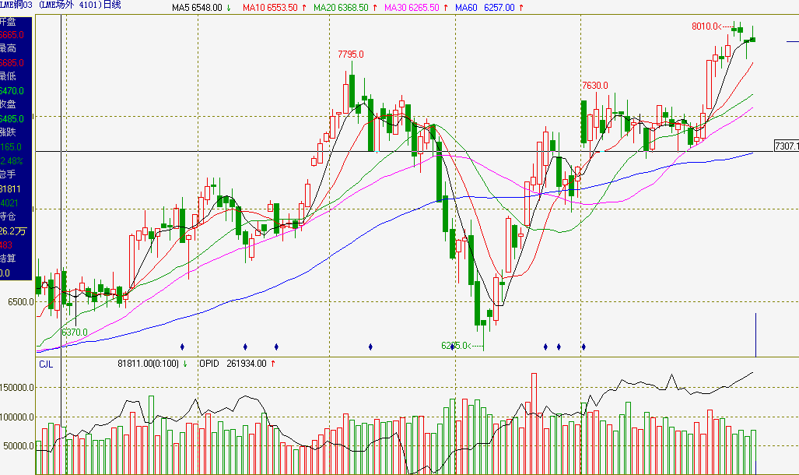
来源：文华财经，海通期货研究所
LME03合约本周调整下行，KD指标显示向下，近期阻力位8010，近期支撑位7566。

免责条款
本报告仅向特定客户传送，未经海通证券研究所授权许可，任何引用、转载以及向第三方传播的行为均可能承担法律责任。本报告中的信息均来源于公开可获得资料，海通期货研究所力求准确可靠，但对这些信息的准确性及完整性不做任何保证，据此投资，责任自负。本报告不构成个人投资建议，也没有考虑到个别客户特殊的投资目标、财务状况或需要。客户应考虑本报告中的任何意见或建议是否符合其特定状况。本报告仅向特定客户传送，未经海通期货研究所授权许可，任何引用、转载以及向第三方传播的行为均可能承担法律责任。

业务机构
上海期货大厦营业部  上海市浦东新区浦电路500号期货大厦2201B室  邮编：200122，电话：021-68400498，传真：021-68400489  郑州营业部  河南省郑州市未来大道69号未来大厦1810B室  邮编：450008，电话：0371-65612711，传真：0371-65612769  杭州营业部  浙江省杭州市凤起路334号同方财富大厦610室  邮编：310003，电话：0571-85860900，传真：0571-85860905  海口营业部  海南省海口市国贸大道港澳（申亚）大厦21层  邮编：570000，电话：0898-68567033，传真：0898-68567030  北京南礼士路营业部  北京市西城区南礼士路66号建威大厦812—815室  邮编：100045，电话：010-68086819，传真：010-68086539  泉州营业部  福建省泉州市丰泽区田安中路丰盛大厦3F-2室  邮编：362000，电话：0595-24677800，传真：0595-24677810  武汉营业部  湖北省武汉市建设大道933号汉口银行大楼16楼  邮编：430015，电话：027-82635916，传真：027-82635816  南宁营业部  广西壮族自治区南宁市民族大道131号航洋国际城恒富中心2号楼2016-2019室  邮编：530022，电话：0771-5591951，传真：0771-5590832 | 上海建国西路营业部  上海市徐汇区建国西路285号3楼  邮编：200031，电话：021-64676255，传真：021-64670133  兰州营业部  甘肃省兰州市东方红广场南路107号远达文化大厦11楼  邮编：730000，电话：0931-2176918，传真：0931-2176900  青岛营业部  山东省青岛市南京路2号绮丽大厦1301室  邮编：266071，电话：0532-66773188，传真：0532-66773155  大连营业部  辽宁省大连市中山区人民路15号 国际金融大厦23楼K座  邮编：116001，电话：0411-82507223，传真：0411-82507236  太原营业部  山西省太原市杏花岭区府西街9号王府商务大厦A座9层（J+K）  邮编：030027，电话：0351-3377215，传真：0351-3377235  沈阳营业部  辽宁省沈阳市沈河区北京街7号辽宁有色大厦4层  邮编：110013，电话：024-31977567，传真：024-31977567  广州营业部  广东省广州市天河区林和西路9号耀中广场B座1716室  邮编：510610，电话：020-22028136，传真：020-22028140
海通期货客服热线400 820 9133
www.htfutures.com

